****OKRs****目标与关键结果

****案例：****

某影视行业公司，以前没有做过绩效考核，今年下半年开始筹备导入绩效管理工具，现在公司初步定下来用OKR来考核后期制作人员的绩效，实施月度绩效考核，OKR作为绩效管理工具该如何应用，考核表怎么设计？

这个文章，我保证你读三次，对OKR就会有一个基本的认知了。

OKRs（Objectives & Key Results，目标与关键结果） 是一种企业、团队、员工个人目标设定与沟通的最佳实践 与工具，是通过结果去衡量过程的方法与实践。同时， OKRs还是一种能够促进员工与团队协同工作的思维模式。 好，官方的概念说完，我来直白的描述给你们听，OKR是一种目标管理工具，是战略管理工具，只是在某些时候被用于绩效管理，别不懂装懂的说什么OKR就是绩效考核工具。

我们来聊聊OKR的前世今生，OKRs 的创立者是英特尔前首席执行官安迪·格鲁夫，好多大型互联网公司，比如google，比如甲骨文、英特尔、摩托罗拉都在用，BUT最初是英特尔前首席执行官安迪·格鲁夫在他的书《格鲁夫给经理人的第一课》中提出OKR这个概念。他这样解释自己为何成功创造出了OKRs： 1. 我要去哪里？答案就是目标（objective）。 2. 我如何知道能否达到那里？答案就是关键结果（key results）。

SO,此处石榴姐想纠正好多人对OKR的误解，首先，这不是一个纯的绩效考核工具，OKR甚至与你的绩效工资是可以没有关系的【注：有关系或者没关系都可以，只是在看设计的时候会不会与KPI结合起来】。但是OKR是一个与MBO一样，有着SMART原则的目标管理工具，如果说KPI是企业告诉员工“你们必须达到这个标准和结果才达到”，那么OKR在进行了固化以后就应该是员工自己能明白“我可以按这个关键结果事件去做就可以实现目标”。

****一、OKR合适什么样的企业****

大多数情况下，OKR合适：

1、创业企业：战略目标并不清晰、需要不停的探索来确认企业的战略，在这个基础之上，拿OKR来做为绩效考核方法是有帮助的。

2、高科技企业：员工素质与能力均很高，个人自我管理能力强，企业发展方向也一直在调整状态，比如现在的互联网企业等；因为这群人只需要制订出O，并d t助他们寻找KR后，他们在工作中会很自觉的进行KR的调整与修订。

3、创新企业：组织结构扁平化，需要提高基础员工的决策与自主能力。

那么，题主你的企业也算是创新企业吧？如果是，也满足绩效文化，那么是可以拿OKR来执行的。在美国，一般是这些公司会用OKR

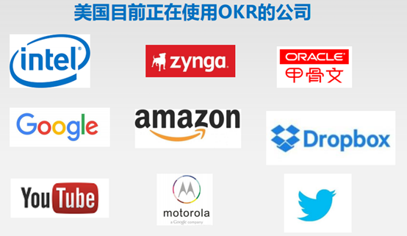

****二、在说OKR如何运用之前，必须要了解 OKR与KPI的区别****

OKR如果用于绩效管理被称为“OKR敏捷绩效管理”

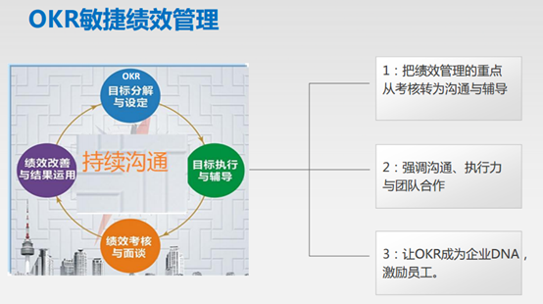

为何说叫“敏捷绩效管理”？是因为OKR与KPI不一样，KR是每个季度都在变化的，是一直要持续沟通的，而KPI不可能每次考核前都改是吧？看上图就明白，把绩效管理的重点从“考核”这个模块转变成为了“沟通与辅导”还有“帮助寻找你的O”。在过去，基础员工不用去思考 “我怎么做” 仅仅需要考虑“我要做什么”就可以。但是在现在这个年代的新型行业企业，需要员工去积极思考，个性化思考“我应该怎么做”，于是就有了OKR, 在OKR当中，我们给了各种各样的“优秀的样板”，告诉员工应该怎么去做，于是这就是kR。而通过这个KR得到一个什么样的结果，就可以用KPI 或者是OKR工具进行考核。

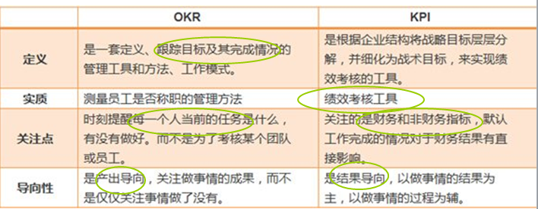

这张图是一位老师讲的OKR课程的截图，不过我们还是拿我们通过用这个工具最牛逼的GOOGLE公司来分析更稳妥。

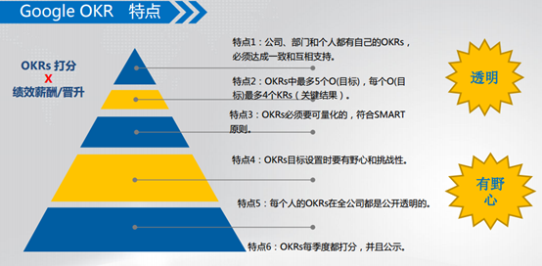

Google Ventures的Rick Klau有个视频，专门介绍了OKRs。这里将其中的要点做了摘录，并与传统的以KPI为代表的绩效管理方式进行了对比：

1、OKRs要可量化的（SMART OKRs）——这与KPI要求没什么不同

2、OKRs中，最多5个O，每个O最多4个KRs——这与KPI要求也一致，只不过KPI一般可以5-8个

3、公司、团队、个人都有自己的OKRs，而且必须达成一致——这与传统KPI类似

4、OKRs每季度都打分，并且公示——这与传统KPI类似

5、OKRs要是有野心的，有一些挑战的，有些让你不舒服的

（按照谷歌的说法，Achieving 65% of the impossible is better than 100% of the ordinary）。正常完成时，以0~1.0分值计分，分数0.6-0.7是比较合适（这被称为“sweet spot”）；如果分数低于0.4，你就该思考，那个项目究竟是不是应该继续进行下去。要注意，0.4以下并不意味着失败，而是明确什么东西不重要及发现问题的方式。——这与KPI要求“跳一跳够得着”看似类似，然而更鼓励设置挑战性目标 。

关于这条，我们有话说：较多HR不明白为何是OKR的“O”要叫野心大、难度大、创新的。因为OKR的“O”其实就是一种“梦想目标”“野心目标”是需要很努力的去跳去够的。听过我课的同学应该记得，我在绩效考核课程说, 绩效考核目标是“跳一跳才够得上满分”是最合适，那么我要告诉你，OKR的“o”是你要很努力的跳，够还要特别正确的姿势很努力的跳，也不一定会得满分的。不过不用担心，OKR在最终评分的时候是不以100分为荣的，因为包含最 “野心”目标，所以优秀的员工，也就是KPI差不多可以获得100分的员工，在OKR管理工具考核的时候应该是在0.4-0.6分，也就是我们经常说的50分-60分左右拉。那么从这个点可以看出，如果你在并行同时使用OKR管理与KPI考核，你的OKR管理考核分值如果是80分、90分。。。。甚至100分。。。那你的O肯定设置的有问题了，这不是KPI, OKR的真谛是发挥每个人的内驱动力的，把最优秀的人的标准行为再进行优化式的固化后得以传承。员工是在不断修订的O与KR当中将自己“关键事件”给予调整与固化。我们需要有一定的量化。

6、每个人的OKRs在全公司都是公开透明的——这与KPI是不同的，在传统上，很多企业能够公示考核结果就已经不错了

7、60%的O最初来源于底层——这不同于传统KPI操作方式。

传统上，我们用KPI“解码”公司战略，更多的是一个自上而下的过程（虽然过程中也会强调自上而下、自下而上的双向沟通）

8、OKRs结果不用过于考核——word天，不用于考核，是的没错，从开始Okr产生的时候，这不是做为绩效考核工具来的！这是为了帮助互联网企业的不能用KPI的研发人员去实现寻找“我要去哪里，我如何知道去哪儿”而设计的！

这明显违背了我们传统的“绩效管理”理念好多同学问，那GOOGLE真的不考核吗，咳咳，我们回头来聊。

段落总结一：上述那么多话，你们会发现OKR天生就有两个典型特征：

1）在精不在多——因为它是用来明确工作重心的；

2）全体公开、透明——当你能够看到你的同级（peers）、小老板（直接上级）、中老板（间接上级）、大老板（BOSS）的目标时，你至少会把你跑偏的罗盘调整一下方向吧？

段落总结二：OKR与KPI的区别总结

1、OKR要求员工有规范的工作点去工作，你可以创新去思考你关键动作点在哪里，通过这样的努力，你就可以得到KPI工作成果。

2、类似创业企业，一个阶段可能无法用KPI，可能只需要用OKR去考核，短期试错、创新。找出战略发展方向。

3、在一些相当成熟的企业，所有的动作点与最佳的流程与状态都是定义好的，成熟的。员工只需要按动作点去做，所以只有KPI。

**三、OKR设计**

1、目标设计

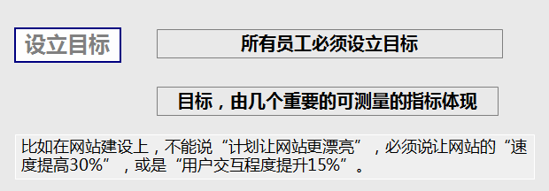

刚刚在上一条我们也已经提到了，OKR的目标必须是有也野心的，所以有所谓“专家”跑出来说“与KPI"差不多，肯定不是拉，还是有些差距的，你的KPI拿100分，你的OKR可能只有o，5分，这才是正常！！证明你的O比你KPI要高很多！

上面这个截图能看出一些，在之前的网站速度上，可能你只能做到速度提高20%，但是在OKR的o当中，这个就肯定会是30%，华丽丽的30%！！才是最合适的O，用户交互速度提升15%，那么我们说这个目标肯定不可能是小跳一下就可以拿满分的，而必须是很努力的跳也就拿到60-70分才是最优秀的o设计。

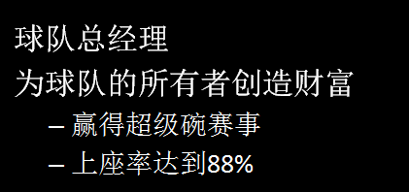

我们看这张图就明白，球队总经理这个季度的o就是 赢得超级赛和上座率达88%，那么可能在过去，这个球队赢得赛的可能性并不是很大。i好，这样分解就能看出来了，总教练的季度现在是分解成了KR，三条KR就是“最快到达梦想o的途径” 刚刚我们提出，这才是OKR管理的“真谛”。当然我们必须明白，这个总教练或者每场平均是20码。

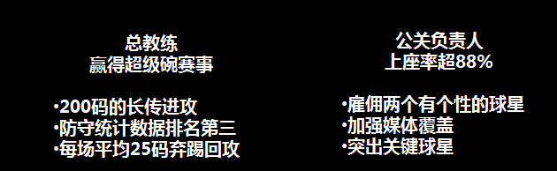

2、设计流程

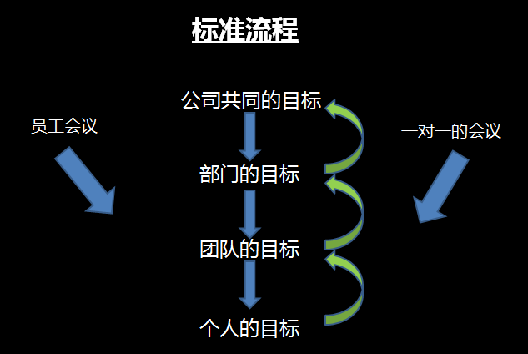

好吧，这个流程好多HR说太理论，其实就是实现 “ 怎么样做才可以到达我要的那个o” 。继续来看大牛GOOGLE的流程：在GOOGLE，它以季度为单位，对目标进行管理。我们以年度第一个季度为例，说明具体流程：

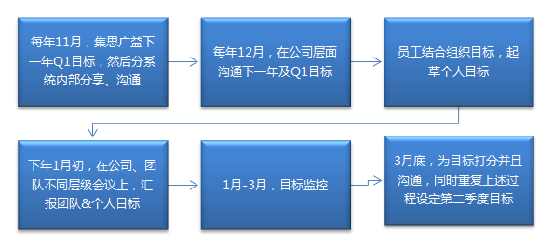

这个看懂了吗？这是大牛级的OKR设计流程。。。

3、设计周期

这个一张图解决！看看这个，标准的GOOGLE的OKR周期，不过石榴姐要告诉你们，这是按季度来做的，如果你是中小企业，又是发展特别迅速的新型行业初创，我建议你们可以一个月做。

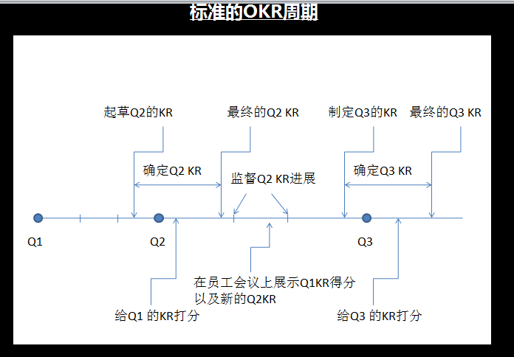

好了，我们知道了，按季度来，时间节点也懂了，流程也明白了，能给点样稿吗？

好吧。HR是我见过最懒的生物啊。。。唉，什么都想要现成的！真的，多少HR寻求帮助都是要找“鱼”和我要现成的“制度、指标、你怎么看这个问题” 我去，那你是招聘了一个私人顾问啊！怎么可能！吐槽一下，不要太依赖他人！自己学会思考！举一反三好不好？你会收获更多的！成长的比石榴姐更快的，整天和我要现成东西的HR,我觉得啊，唉，真的成长会慢的。

4、设计样稿

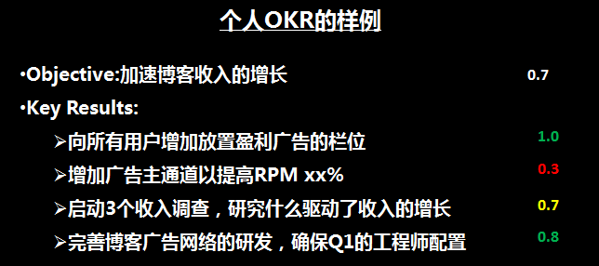

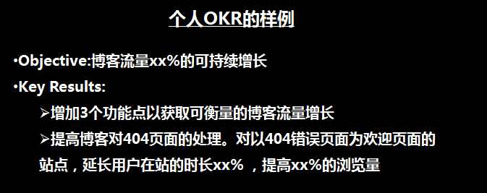

这两张是GOOGLE公司的个人OKR样例。我们来看过去很火的MOTOROLA公司使用OKR的考核表

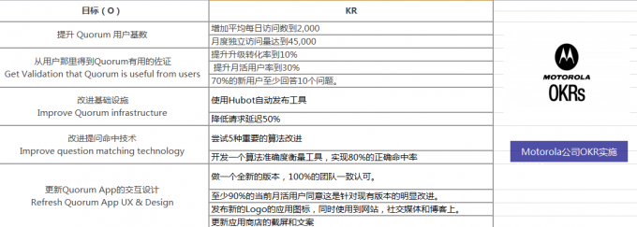

通过这两个GOOGLE的OKR样例和摩托罗拉公司的OKR样例，我们明显看出了OKR的特点吧：有点让人不舒服的高标准、高要求、可量化、可评价到底做没做出来这个关键结果。BUT,绝对不是KPI那种“及时率、错误率“当然，OKR做为目标管理工具是可以与KPI考核工具结合使用 的，一般在传统企业，非新型互联网企业是可以的，本文的最后我会拿案例来说。

说实话，我拿这个表去问了我们深圳某研发团队，资深工程师告诉我这个确实是很难很难说达到满分。这也是OKR的意义所在，不是随意到达10分满分的，否则只能叫KPI，而不是OKR！！！！切记！切记！！你们会发现这样的问题，这些KR都不是KPI那样的准确指标吧，但都有量化，是一种“指导性途径” 你只要按这个去做，去努力尝试做这些事情，那么就可以实现你的O的0.5-0.6分。 其实，OKR就是把最优秀的员工的“做事途径”给不断优化，然后帮助每一个同岗位员工去做同样的事情来实现想要的结果。

总结一下：所谓的KR就是为了完成“这个目标我们必须做什么”？

SO,KR是必须具备以下特点的行动：

1、必须是按这个方向及正确“途径” 做就能实现目标的；

2、必须具有进取心、敢创新的，多数情况下不是常规的；

3、必须是以产出或者结果为基础的、可衡量的，设定评分标准；

4、不能太多，一般每个目标的KR不超过4个；

5、必须是和时间相联系的。

好，看到又总结出KR的特征以后，石榴姐又要告诉大家逻辑性引出来的石榴结论：

1、并不是所有的公司都合适OKR, 哪些公司合适详见我本文最前方；

2、并不是所有的岗位都合适拿OKR目标管理法来做考核的，有些岗位还是直接拿KPI更有效果一些；可能在某些企业里，将OKR与KPI结合起来用更合适；

3、OKR想要实施得当，必须是在企业里有一定“目标”文化、快节奏变化、过程控制严格同时有充分沟通机制的。

比如说：很多互联网、电商企业初创的，不一定有可被用于KPI的结果性目标，但肯定有阶段与改善形目标，同时在整个企业这时候就可以拿OKR来说事。在这样的企业里O这个目标既要有年度KR，也有季度KR：年度KR统领整个公司全年，但并非固定不变，而是可以及时调整，调整要经过批准；季度KR一般情况下确定就不能改变的，或者说你可以分解到月度，但实际 上我想说，GOOGLE也好，甲骨文也好，英特尔也罢，都是在最终确定的季度OKR上做文章。在这里要切记可以调整的是KR！！！！而不是目标O！！！目标不能调整，措施和方法（KRs）可以不断完善。同样KRs的设定也必须是管理者与员工直接充分沟通后的共识。

如果你的企业部门领导与员工都不会像这样有时间沟通，按我写的那个流程开会协商下季度的每个部门KR、每个人KR，那你们就别“东施效颦”了。切记：OKR要做就必须保证做到位！保证全部的企业文化都到位在做！否则千万别开始！不然必定流于形式半途而废！

4、要有高素质有学习及自省能力的中基层管理推进执行（从关键结果到“行动计划“）

当有了关键结果（期望的结果）后，就要围绕目标来分解任务了。所以，每项关键结果就会派生出一系列的任务，交给不同的同事负责。关键结果负责人就成了名符其实的每一个O的项目经理，来组织协调大伙。因此，关键结果的项目经理应当是团队非常重要的成员，他们能够调度和影响企业资源，如果他还不具备这个能力，就把这个权力给他可能会出现 KR的不准确，当然，有偏差就要保证这个O的协调者--项目经理和企业决策者之间应当保持绝对通畅的沟通。

5、每季度都要保持回顾与自省每个季度做回顾。

每个员工在每个季度初需要确定自己本季度的 OKR，在一个季度结束后需要根据自己这个季度的工作完成情况给 OKR 打分。每半年公司可以进行一次 Performance Review，主要是 review 员工过去半年的绩效，并可以根据 Performance Review 的结果变更 Job Ladder（业务职级）和薪酬。值得一提的是，所有的个人Performance Review 的成就内容及级别都是全公司共享公开的。（这个也是很不错的噢，你做的好或者不好，你做的哪一步是如何 一步步实现季度O的结果的，大家都会明白）这个对于很多公司来说是不可想象的，因为一方面可以做到更为公平和透明，另一方面也给每位同事提供了更好学习和成长自己的样本，激励大家在在工作中更高质量的挑战和要求自己，通常情况下，都合适产品研发人员。

6、把握执行的关键：每个季度和年度都有OKRs，并保持这样一个节奏的。每个季度都打分。年度的OKRs不是一下就敲定了的。比如你在12月设了下季度和年度的OKRs，往后集中精力在实施季度OKRs上，毕竟这是眼前的目标。而过了一段时间，你可以验证年度OKRs是不是正确的，并不断修订它。年度的OKRs是指导性的，并不是约束。

好了！！回到本案例中，打大BOSS的大招来了！接下来带你看看你这个“后期制作人员的OKR绩效管理表如何设计！“

案例中的小伙伴说，领导希望用OKR来考核后期制作人员的绩效，实施月度绩效考核。OKR用于月度当然不是不可以，那么我们要先想，你是不是每个月都有时间去花在更多的”沟通与帮助寻找KR”的会议上？OKR用于绩效考核的时候，考核阶段是很简单的，十分钟完事。可是在沟通O与KR的制定上必须是一层一层的讨论并分解而来。

那么你非要做，这样做：

流程如下：

一、实施流程

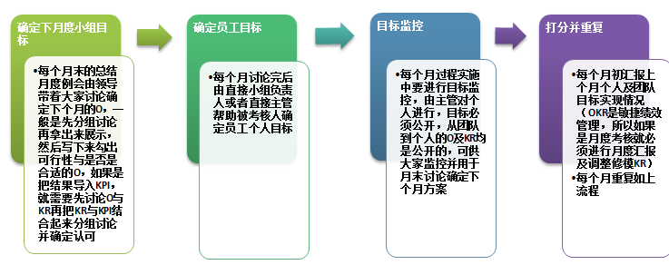

每个月末的总结月度例会由领导带着大家讨论确定下个月的O，一般是先分组讨论再拿出来展示，然后写下来勾出可行性与是否是合适的O，如果是把结果导入KPI，就需要先讨论O与KR再把KR与KPI结合起来分组讨论（这个很重要，OKR的文化是目标管理文化，最看中的就是敏捷调整KR沟通的过程）在过程中不断沟通与帮助修订才能保证获得你要的O目标，那么与KPI结合使用就是才能保证你按这个KR做到60分才能达到KPI的100分。一个动态的状态引导是OKR 实施过程的关键。

二、我们拿后期制作人员来举例，什么样的O是他跳一跳很努力的做的目标？比如说你现在的制作时间是3天，那么这个O可能就会考虑成为缩短到2天或者1天半。你的制作效果是否应该是更多更优质？

以下为石榴姐特意去和做后期的好友聊了以后做的样稿。

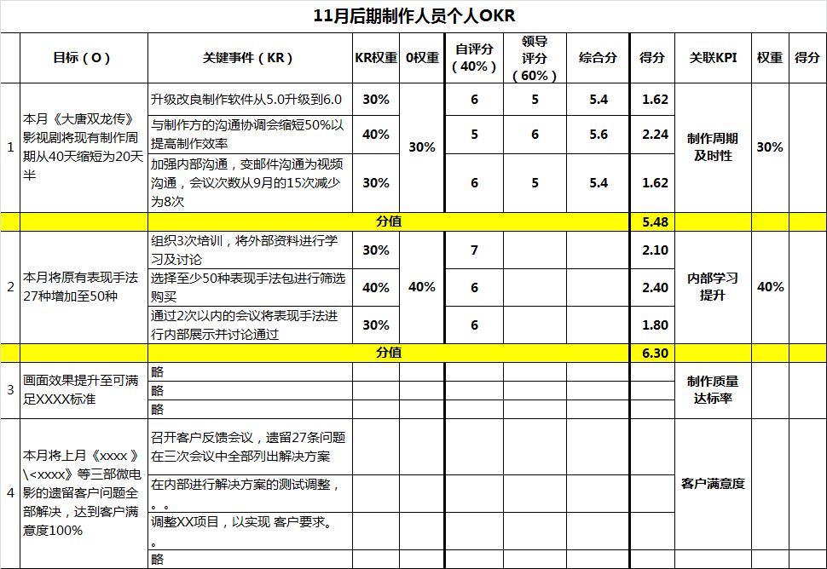

从上面这个可以看出，如果是每个月都做OKR考核，那么每一个KR是要领导与团队成员召开OKR讨论会来 确定的，让每个员工自己对自己本月的KR都数， 因为这些KR的实现 其实也就是这个岗位上的”月度行动计划“上文说到的”从关键结果到行动计划“

那么，我实话实说，题主你自己判断一下，你这个后期制作岗是可以长期持续的可以用来做“梦想O”“很努力的跳的目标“吗？。企业发展阶段、行业性质是否合适？请自行判断，在上面的图表中，我把KPI与OKR也结合起来了。但在GOOGLE、英特尔、甲骨文是没有后面的KPI的。

那么小伙伴们有问题了。：GOOGLE真的不考核？OKR评分评完了就这样了？ YES!！！！没错！！OKR评完了没有配套的激励机制。这也是为什么很多人认为“谷歌没有考核”的原因。

（以下为论文加分，不做考核范围内)

然而这并不是说谷歌不考核员工。谷歌每年都会做两次正式的focal review(一般不说中文，因为没办法准确表达，字面翻译就是焦点审查）—这由自评和他评（peer reviews）两部分构成：自评要求填写个人自上次review之后的主要成就与贡献、个人的强项及待提升项；他评要求选出（往往上级指派部分）3-8个与自己相熟的人，内容与自评类似，只是要求peers（他评人）对被评估人进行相对排序，以方便奖金发放。Review之后会有相应的薪资、奖金调整机制。很多企业都采取类似的方式，只不过维度上略有差异——有的公司会单独将直接上级单列出来，作为一个重要维度。谷歌之所以没有，相信与其“民主化”的管理理念有关。

当然，谷歌似乎也没有一个明确的项目奖金计算“公式”（这是HR们最喜闻乐见的）——决定奖金额度的，在于项目的重要程度：奖金不是根据工作量分配，而是依赖于项目的重要程度。即使你负责一个非常小并且在其他人看来是超乎目前应用水平，或者毫无实际应用的软件产品，但是只要你能证明你的想法正确，那么你的奖金同样数目不菲。怎么判断项目重要程度的？也是”peer-review——其中有一条，要求同事评价被评估人的project情况，由此作为判断依据。配合每个季度的目标回顾，每个季度末，公司会将每一个项目向所有员工公示。贴上每个人的名字、照片。在这种高强度“曝光”机制下，谷歌的员工必然十分投入。

好吧，有HR小伙伴开始蠢蠢欲动，哎呦，这特么不是变种360度嘛，我只想说“别做梦了”我每回讲绩效课都想告诉HR们，在中国企业拿人家老外那套，不合适！人家180的大个子，你才170，能套一样的吗，好吧，在中国你按这样的做，估计大家老早相互通好气了，今天你多拿点，明天我多拿点。360度和这个focal review在中国绝大多数企业（含民营、国企）做起来很有可能就会变成“流于形式” ”走个过场“ 。当然少部分良好的绩效文化、上下沟通文化、员工素质较高企业的还是可以用的很好的。

最后的注：【现在你们在百度上找找，到处能找到什么蛋糕店老板的OKR分解，我只想说，你们花点时间仔细去研究一下，就不难发现，那还是有些牵强，当然不能说不对，只能说太牵强。因为除了销售与市场岗的OKR是量化出来而且是跳一跳够得上的，而且可以长期持续的改进出来，其他的岗位使用OKR来考核还是牵强，毕竟那种岗位 还是偏传统，要月月都”树立梦想目标“ 还是会让员工感觉不对路的。当然如果是一个在建立初期的时候就带了”激情文化“ 的传统企业当然还是可以把OKR与KPI结合使用的。

研发企业完全不同！那不是KPI，就是真正的KR,真正的可以实现有“挑战”的O的KR，当然我不是这个领域最牛逼的专家，不能反驳人家专家的话语，我只能说，我个人通过研究发现，OKR真的还是更合适新型行业。